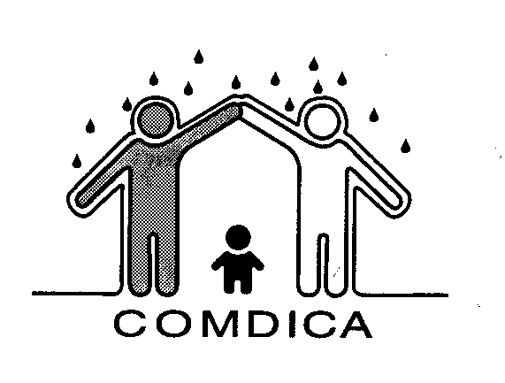
CONSELHO MUNICIPAL
DOS DIREITOS DA CRIANÇA E DO ADOLESCENTE
SANTA CRUZ DO SUL – RS
CRIADO PELA LEI MUNICIPAL Nº 2333 DE 03/12/90
Rua Marechal Floriano, 1492 – Centro - Fone: 3120 4083 - CEP: 96810106

FORMULÁRIO PARA RECURSO Edital 001/2026

1 – Entidade ou órgão:
1.1 – Título do projeto:
2 – Endereço:
3 – CNPJ:
4 – E-mail:
5 – Registro do número de inscrição da entidade no COMDICA:
6 – Representante:
7 – Número do telefone:
8 – Recursos sobre:
( ) Público-Alvo;
( ) Coerência entre a justificativa, os objetivos, a metodologia e metas;
( ) Avaliação
( ) Viabilidade técnica;
( ) Impacto do projeto
( ) Viabilidade econômica/financeira

9 – Justificativa do recurso:
Os projetos e planos de trabalho, em fase de recurso, deverão ser entregues novamente com as adequações apontadas no parecer da comissão de projetos no prazo previsto pelo cronograma deste edital.

____________________________________
Local e data

___________________
Assinatura e Carimbo do Dirigente

